*Erik van Hest 26-02-21, 10:30 Bron: BD*

Tilburg bouwt een Reeshof erbij, maar nu binnen de grenzen van stad en dorpen

TILBURG - Tussen nu en 2040 bouwt Tilburg er 25.000 nieuwe woningen bij. Uitbreiden kan nauwelijks meer, dus het overgrote deel van die woningen moet binnen de bestaande grenzen van de stad en dorpen worden gebouwd. Hoe gaat de gemeente dat aanpakken?

In de jaren zestig stak Tilburg het Wilhelminakanaal over met de bouw van Tilburg-Noord. In de jaren zeventig begon de aanleg van De Blaak en in de jaren tachtig werd een ongekende groeispurt in westelijke richting ingezet met de bouw van stadsdeel de Reeshof. Anno 2021 staat Tilburg alweer voor een enorme woningopgave, maar voor een nieuwe uitbreiding van het stedelijk gebied is bijna geen ruimte meer.

**Verdichting in plaats van uitbreiding**

,,We willen het kwalitatieve landschap rondom de stad nu in stand houden”, zegt wethouder Berend de Vries (D66). ,,Stadbos013, Moerenburg, Landschapspark Pauwels. Die buitengebieden willen we behouden. Alleen in het gebied Bakertand bij Goirle, tussen Tilburg-Noord en de Burgemeester Bechtweg is nog wat mogelijk.”

Ook in Berkel-Enschot (Akker en Heikant) en Biezenmortel is nog plek voor kleine aantallen. Maar dáár redt Tilburg het niet mee. Bevolkingsgroeiprognoses van de provincie tonen aan dat er tot 2040 ruim 25.000 woningen bij moeten in Tilburg. Dat is ongeveer een kwart van het huidige woningaanbod. Uitgaande van een bebouwingsdichtheid van 25 huizen per hectare, gaat het om een gebied ter grootte van de Reeshof, inclusief industrieterrein Vossenberg.

Zo’n woongebied moet dus worden uitgesmeerd over de stad en de dorpen. Uitbreiden is passé, verdichting is de nieuwe trend. Hoe Tilburg dat wil aanpakken staat in een stedelijke ontwikkelingsstrategie waar het college momenteel aan sleutelt. Belangrijk uitgangspunt: behoud van de menselijke maat, een omgeving waar de mens zich thuis voelt.

**Stedelijke blokken**

Hoewel er de komende paar jaar al dertien woontorens van 60 tot 90 meter hoog gaan verrijzen, geeft de gemeente de voorkeur aan ‘stedelijke blokken’; de ontwikkeling van nieuwe buurtjes met verschillende woningtypes in verspringende bouwlagen, met veel aandacht voor de kwaliteit van de openbare ruimte en groen.

,,We gaan voor een stad op ooghoogte”, aldus De Vries, die de toekomstige wijk op het Smariusterrein als voorbeeld neemt. ,,De beleving op straat moet aansluiten op de menselijke maat.” Maar ook de Smariuskade krijgt een toren van 70 meter. Ooghoogte? ,,Hoogbouw kan als het iets toevoegt. Door de plinten uit te laten steken en functies te geven voelt zulke hoogbouw op straatniveau niet massaal.”

Maar waar in de stad is nog plek voor zulke stedelijke blokken? De Vries wijst op het Kenniskwartier, het gebied tussen de Ringbaan-West en de Tilburg University waar de gemeente de komende jaren flink wil gaan bouwen. ,,Maar we kijken ook naar binnenstedelijke bedrijvenlocaties, het verbouwen van bestaande complexen en het vervangen van woningen die het einde van hun levensduur bereiken. Zo zijn er verschillende portiekflats waarover we op enig moment het gesprek met de wooncorporaties zullen aangaan.”

**Culturele identiteit**

Nog zo’n uitgangspunt in de strategie: het behoud van de culturele identiteit van wijken en dorpen. ,,Neem als voorbeeld de Lourdeskade”, zegt De Vries. ,,De voormalige ijzergieterij waar jarenlang een Jumbo in zat, is verbouwd tot appartementencomplex. Het industriële verleden van die locatie heeft ook de nieuwe architectuur eromheen bepaald. Dat voelt prima.”

Maar met 25.000 nieuwe woningen komen er ook zo’n 10.000 nieuwe auto’s bij. Is de infrastructuur van de stad daarop berust? De Vries: ,,Wethouder Mario Jacobs heeft onlangs al plannen gepresenteerd om de drukste verkeersaders in de binnenstad autoluw te krijgen. Maar we verwachten ook dat mensen minder vaak de auto pakken. Daarom zullen we nieuwbouw vooral ontwikkelen rondom knooppunten voor het openbaar vervoer. We willen bijvoorbeeld station Tilburg University uitbreiden en we willen nog steeds een treinhalte in Berkel-Enschot. De frequentie op het spoor moet omhoog. Bereikbaarheid is vitaal.”

Regiobreed wordt dan ook nagedacht over nieuwe vormen van openbaar vervoer, zoals Eindhoven onderzoek doet naar een ‘Brainportlijn’, een zelfrijdend ov-systeem dat alle economische toplocaties in die regio verbindt. De Vries: ,,Maar om alle infrastructurele problemen op te kunnen lossen zal ook het Rijk financieel over de brug moet komen. We moeten samen optrekken.”

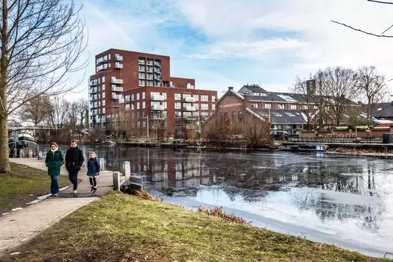

<https://www.bd.nl/tilburg-e-o/tilburg-bouwt-een-reeshof-erbij-maar-nu-binnen-de-grenzen-van-stad-en-dorpen~ad2856cc/>